Pagina inicial. Cambiar logo por imagen enviada (logo texto) cambiar en la pestana el texto por ISOWEB SAS con el mapa america latina del logo, insertar fondo imagen (fondo principal ancho) y ajustar el texto como se ve en la parte inferior derecha

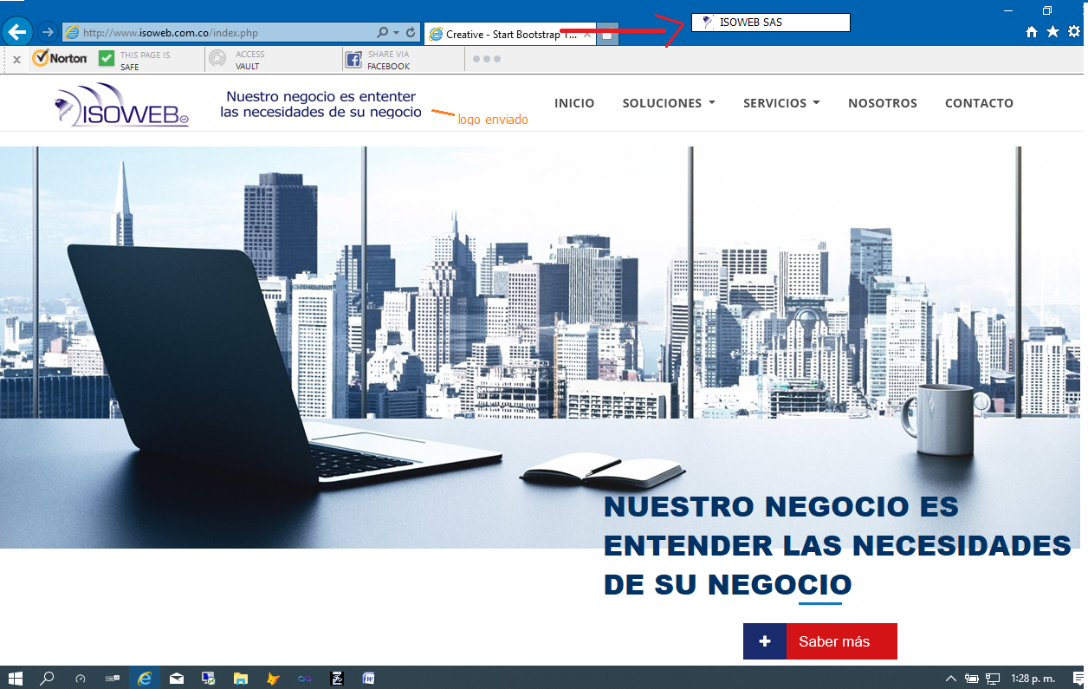

Contacto. Adicionar imagen (oficina reuniones 2), adicionar los campos (Empresa, Cargo, No. Empleados)

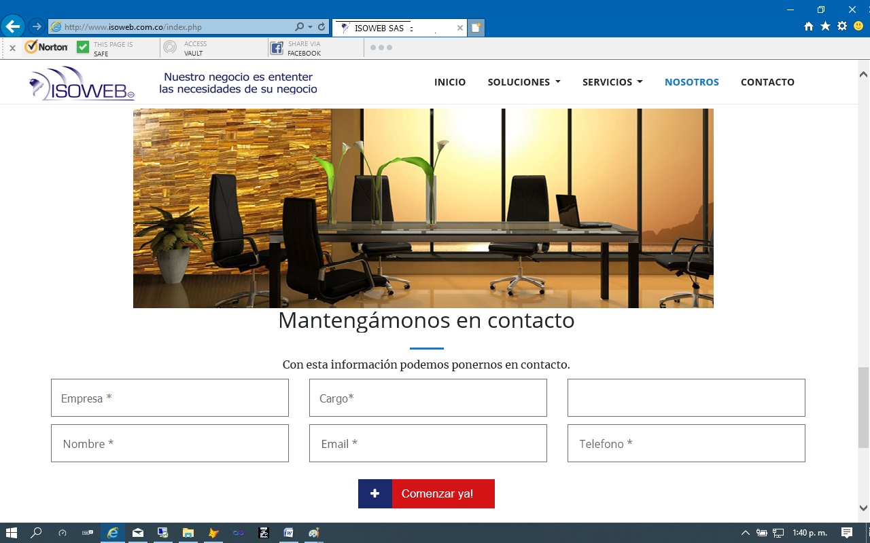

Organizar los correos e incluir mi numero celular.

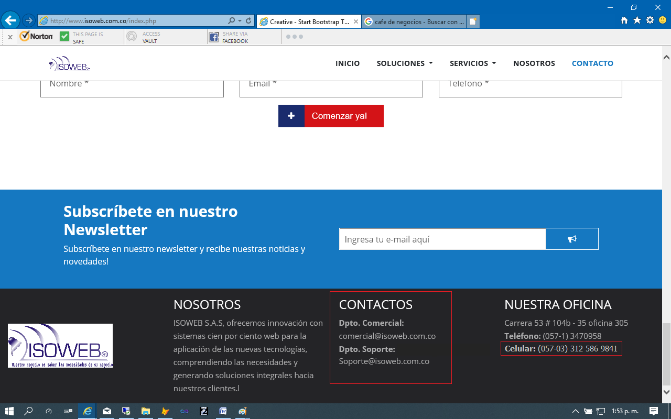

ERP adicionar imágenes en el baner así (escritorio café, portátil ventana2, portátil oficina ventana3) en la primera imagen incluir el texto (Organizar su negocio, Información en línea) en la segunda imagen mostrar el texto (Manejo intuitivo, fácil de utilizar) en la tercera imagen (Sistema escalable, crece con su empresa)

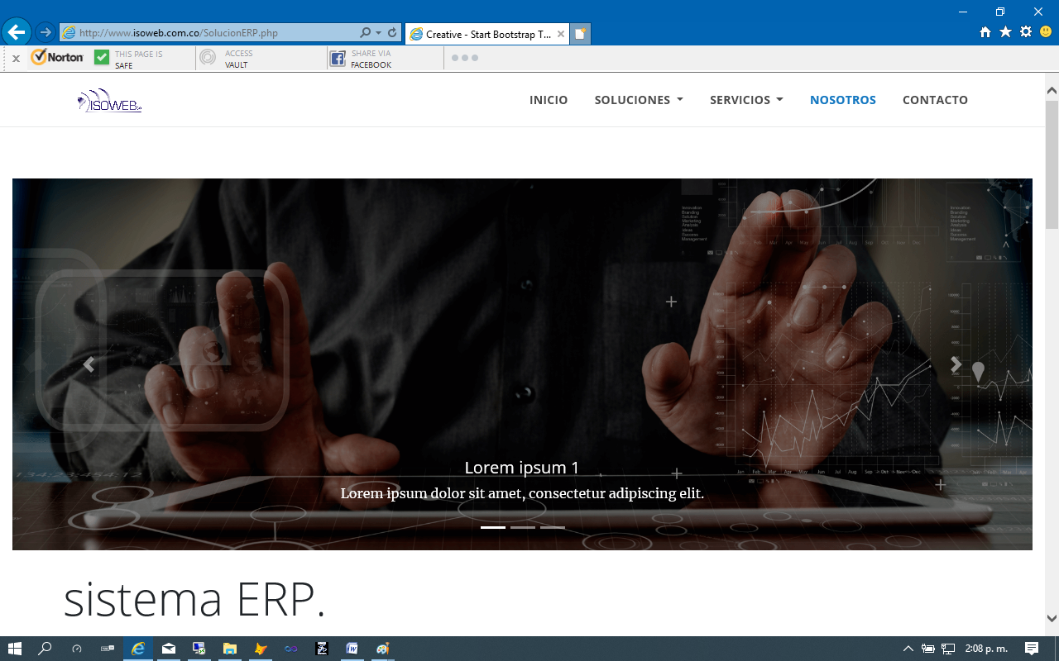

Cambiar el textos subrayados

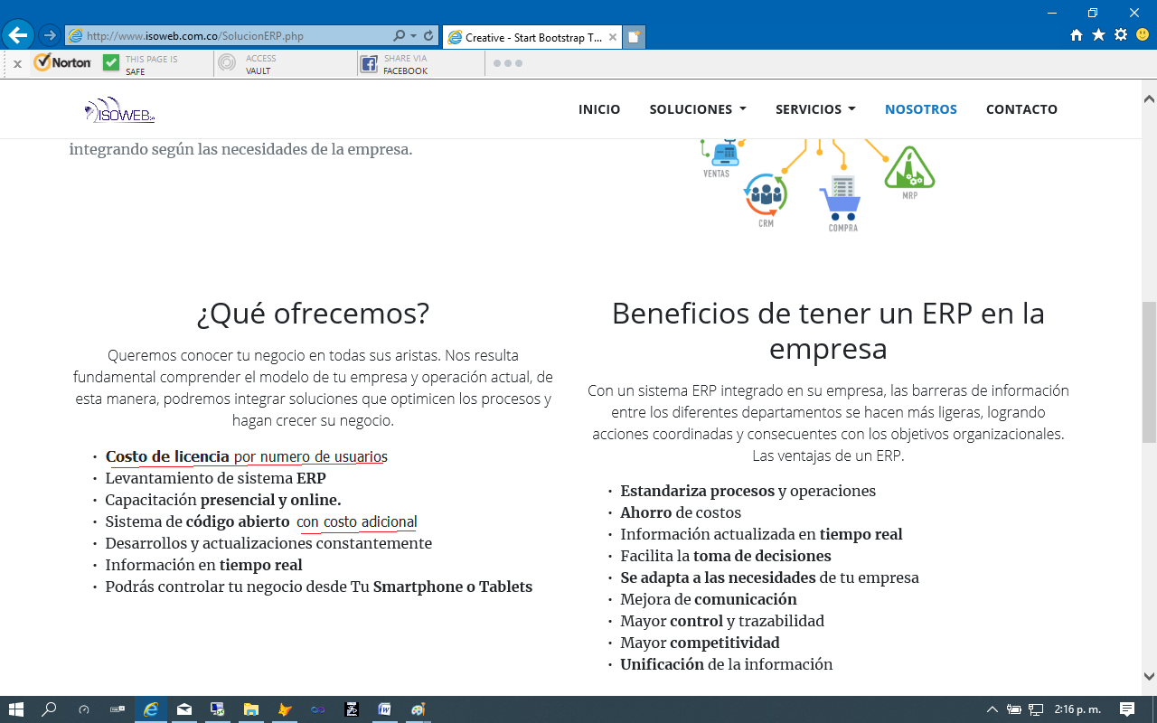

Inteligencia de negocios: Cambiar el textos subrayados

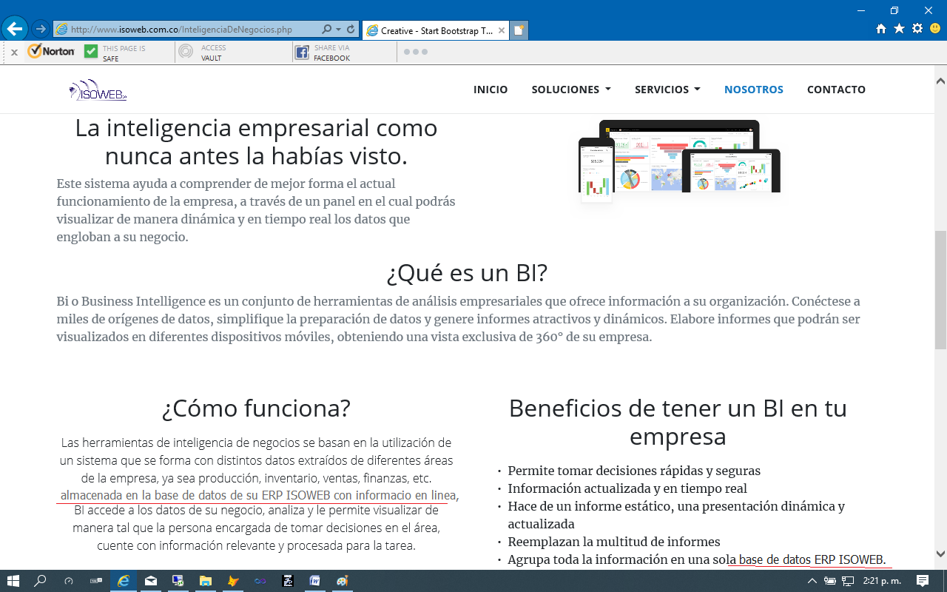

**En servicios** poner baners con las imágenes enviadas, y dejar los mismos textos de ERP, ojala diferentes imágenes y en diferente orden.